附件1：
重修选课操作流程图

选课前学生须在教务系统查看个人成绩，确定需重修课程门次及不及格课程所在学年学期。
选课流程：
- 登录教务系统：进入“青海大学”主页，点击主页下方“校内门户”进入“一站式服务大厅”（校外登陆时请使用VPN）；
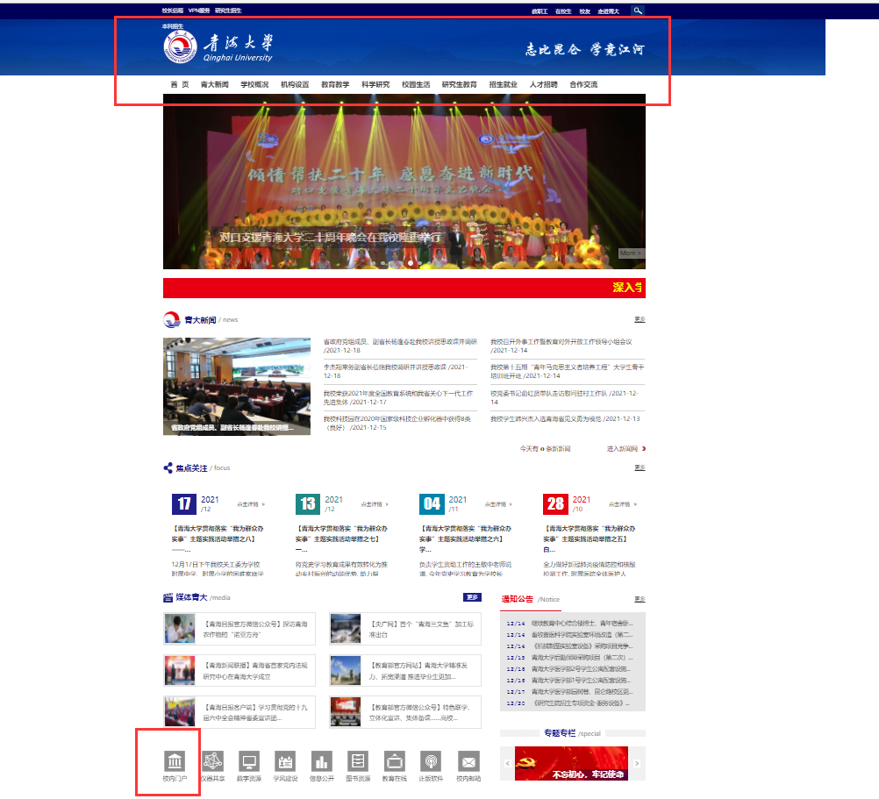2.在“一站式服务大厅”点击“教务系统”；
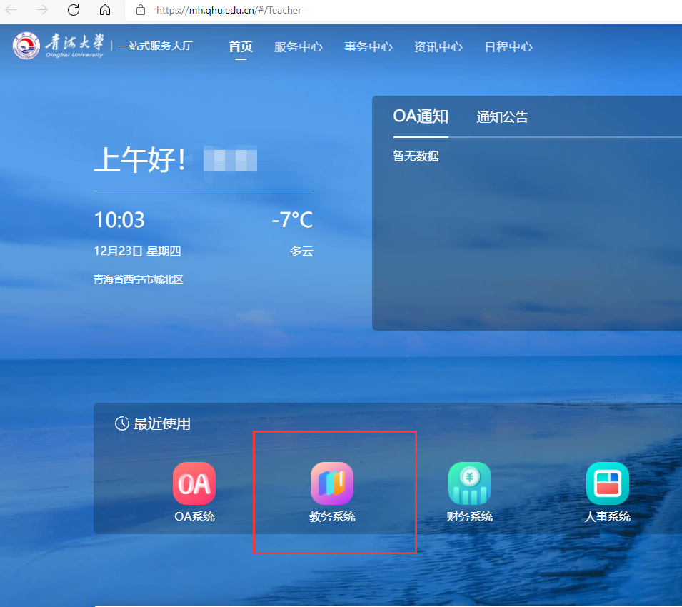
3.在“教务系统”点击左上角“报名申请”下的“重修报名”；
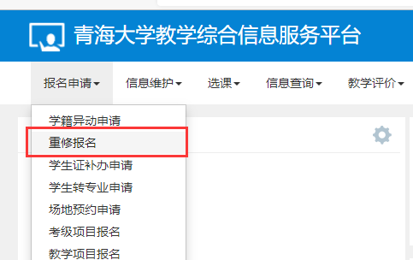
4.在“重修报名”界面选择“单开班重修（选课）”或“跟班重修（选课）”（只可在选课时间内操作！）；

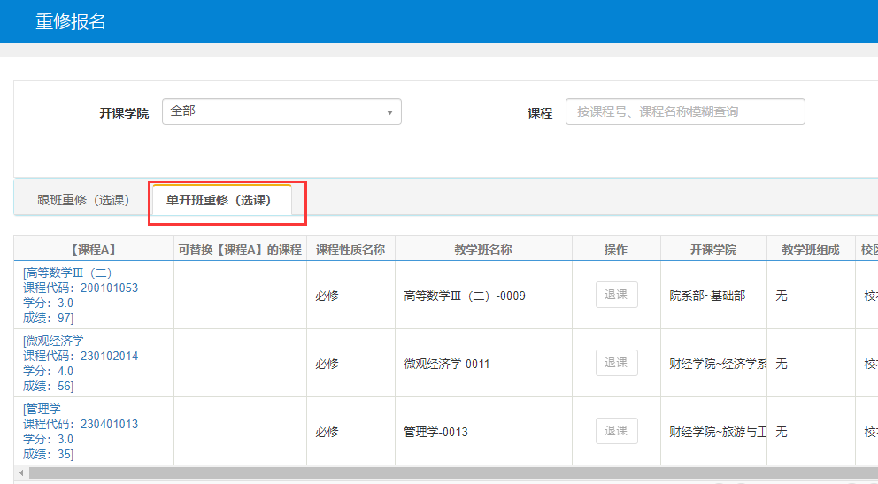
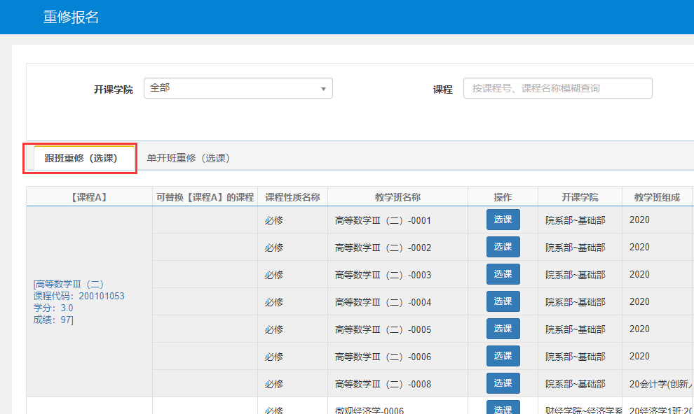
5.选课结束后在“个人课表”查看是否选课成功，因个人原因错选、漏选者，不予单独处理！
